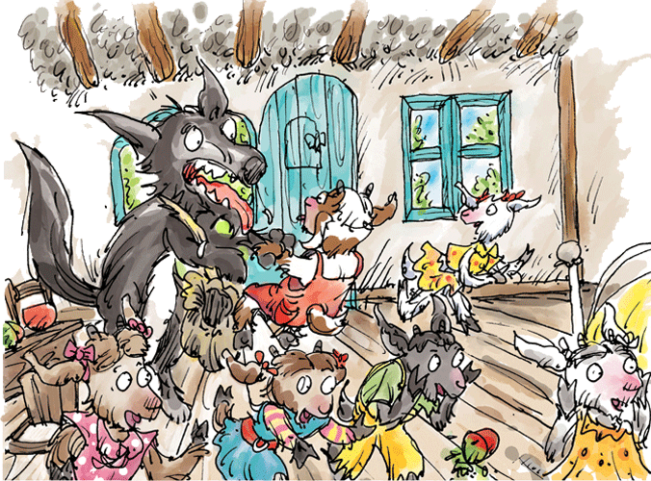



MC900415610[1]

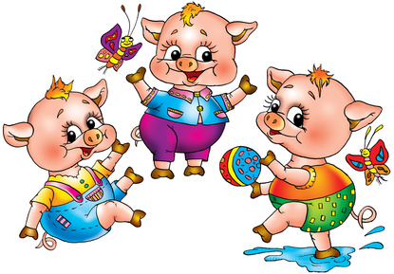

Pomůcky – manipulační činnost

|  |  |  |  |
| --- | --- | --- | --- |
| **ZÁKLADNÍ** | **ŘADOVÉ** | **DRUHOVÉ** | **NÁSOBNÉ** |

|  |  |  |  |
| --- | --- | --- | --- |
| **desátý** | **první** | **dvojí** | **dvojnásobný** |
| **třicet** | **dva** | **troje** | **třikrát** |
| **tisíc** | **třicátý** | **paterý** | **desetkrát** |
| **několik** | **stý** | **desatero** | **několikrát** |
| **několikátý** | **mnoho** | **několikerý** | **několikanásobný** |